Небольшое предисловие.

Вот она, передо мной. Потертая тетрадка со старыми пятнами от машинного масла, гордо именуемая “Вахтенный дневник гвардейского экипажа”. Господи! Неужели уже почти двадцать лет прошло с тех пор, как мы, четверо ПМщиков, едва успев защитить дипломы, решили отметить это дело велопробегом Тула – Севастополь. Севастополь был выбран не случайно, ибо это было место, где расположен Морской Гидрофизический институт АН СССР, желанное место практики для многих поколений студентов нашей кафедры, в котором посчастливилось попрактиковаться и двоим членам нашего экипажа.
Итак, дневник. Не относитесь очень придирчиво к этому документу. Я в нем практически ничего не менял. Добавил, разве, несколько замечаний. Не относитесь строго к содержанию похода. Это потом, когда на базе нашего экипажа образовался городской клуб велотуристов, получивший признание по всей России, походы стали сложными и содержательными. А это был первый поход. Не до достопримечательностей. Основные проблемы – поесть и поспать. Питались в придорожных кафе, а также закупали продукты в местных магазинах. Наверное, поэтому в дневнике несколько выпячивается проблема поиска пищи.
Любимый напиток – кефир. Отчасти навеян Паниковским (помните: ”Пейте Кефир, Шура! Он для здоровья полезный!”), отчасти – воспоминаниями об институтском профилактории (в просторечье дистрофарии), где этот напиток подавался на ночь в неограниченных количествах.
Сам же журнал – это поиск формы повествования. Причудливо перемешанные дневник, путевые заметки, репортажи, рапорты и т.п. Нарочито газетные и канцелярские фразы. А также обороты, навеянные любимыми книгами, от Буратино до Гоголя. Сейчас это назвали бы стебом, а раньше и слова-то такого не было.
1998 г.
А это мы, выпускники группы 2453 Тульского политеха.:
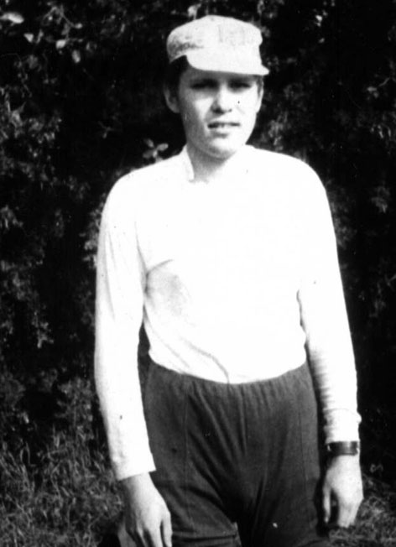
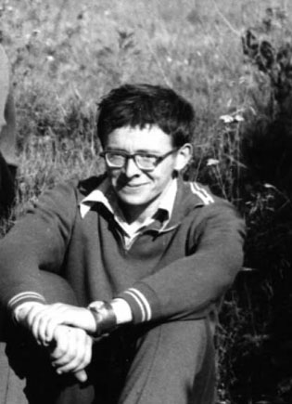
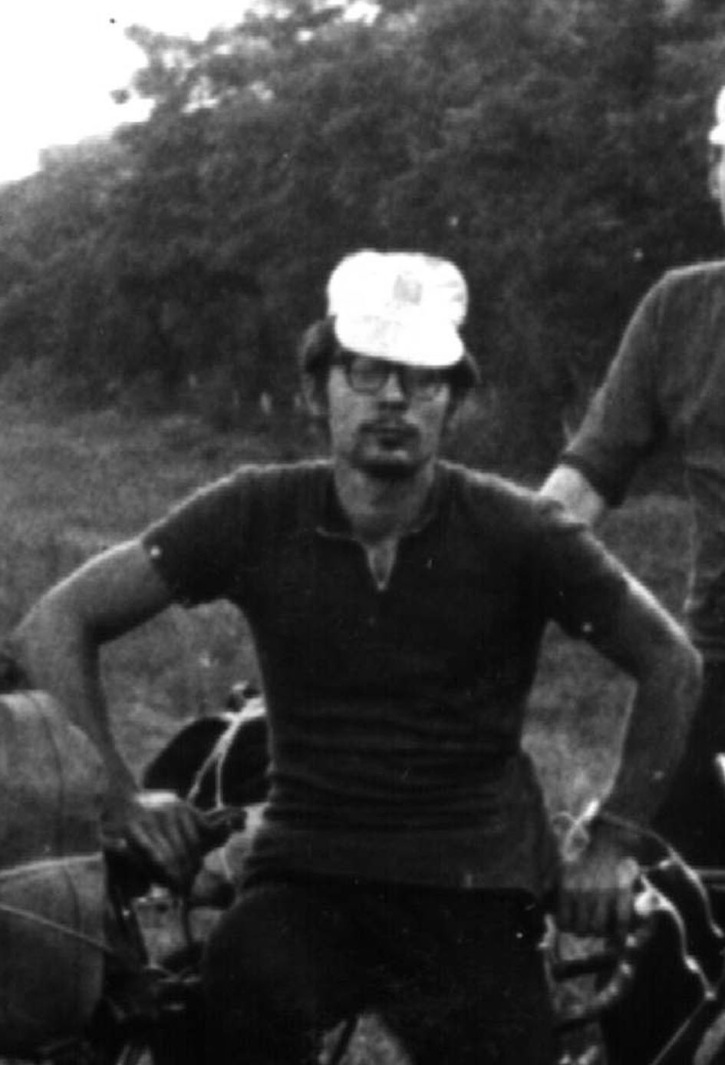
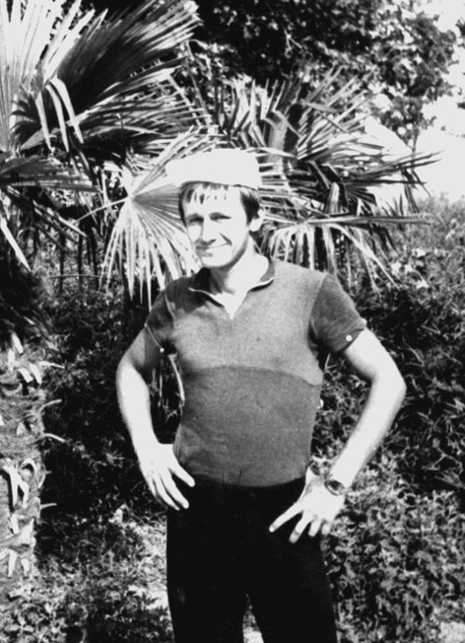
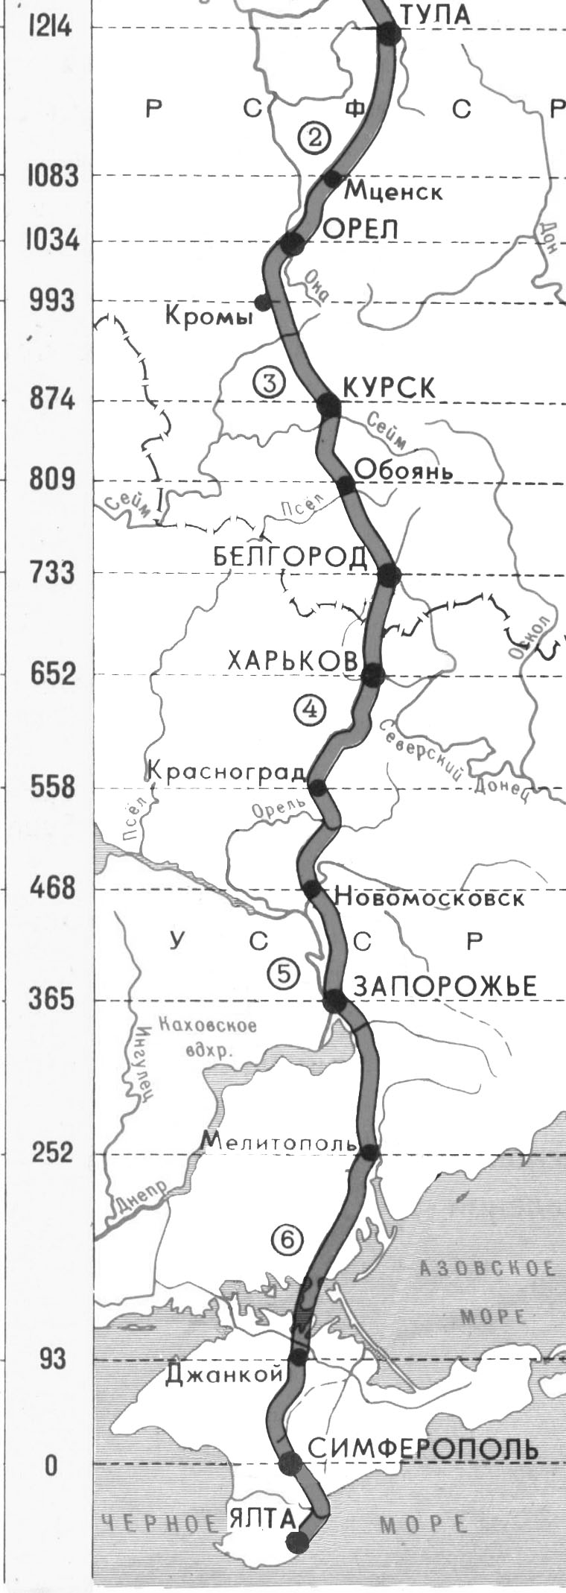
Владимир Камоликов (ВАК, ст. тренер)
Григорий Шмаренков (ГЛШ, комсорг)
Михаил Агеев
(МВА)
Виктор Воронин
(ВВВ, кэп)

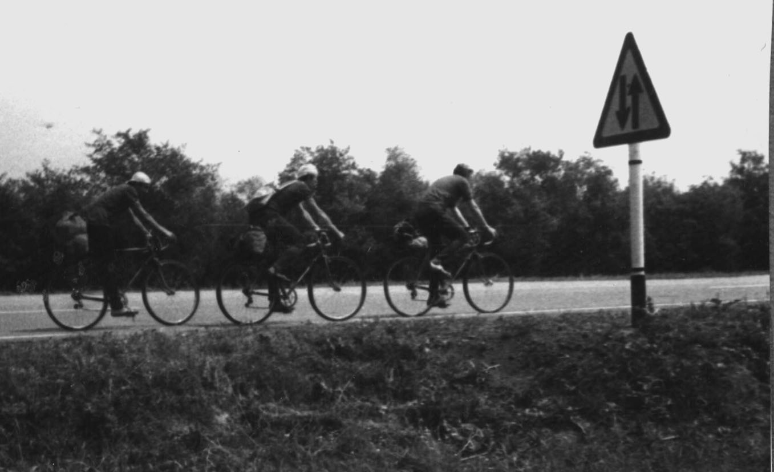
2 июля 1980 г. Село Ломинцево Щекинского района Тульской области -

село Медвежка Чернского района Тульской области.

[ГЛШ]
6:38 Старт переносится по климатическим причинам (идет дождь).
6:55 Успешно стартовали. Все еще идет мелкий дождь. Выезжаем на Симферопольское шоссе через Советск и Житово.
8:35 Авария. Миша проколол трубку на железнодорожном переезде в д. Житово. Дождь усилился. Сидим на остановке, ремонтируемся. Ждем погоды. Вовочка нудно трындит. Припасенный бензин для примуса из фляги вытек. Если мы не доедем, считайте нас коммунистами…
10:40 Ремонт закончен, выезжаем.
11:00 Наконец, выехали (попутно заменив пробитую камеру ГЛШ).
13:00 Прибыли в г. Плавск. Пообедали в чудной забегаловке. Лежим загораем. Миша расслабляется. ВВВ его подкалывает. ВАК упорно чистит машину. Вот же, какой чистоплюйский характер! На подколку ВАК изрек старую истину: «Истина в борьбе!»
15:20 Выехали.
15:25 Уже едем.
15:40 Идет дождь с градом. Остановились и провели дебаты на тему: ехать, или не ехать. После непродолжительных дебатов все же решили ехать дальше.
17:20 Миша проколол трубку, быстро сменили.
18:00 Приехали в Чернь. Закупились продуктами.
19:00 Отужинали в отличной столовой возле поста ГАИ в Медвежке.
19:30 Стали лагерем. Моемся и сушимся. Случилось ЧП: крем для бритья вытек прямо на брикеты глюкозы. Выбросили и то и другое.
[ВАК]
22:07 Окончили чаепитие, готовимся ко сну. Смеркается…

3 июля 1980 г. село Медвежка Чернского района Тульской области (291-й километр шоссе) – г. Кромы Орловской области.

[ГЛШ]
7:00 Приступили к просушке намоченного вчера. Готовим супчик из пакетиков. Случился курьез: ВВВ попался на крючок. (Крючок был от рыболовных снастей, захваченных запасливым Витей). Погода – сто пудов, ни одного облачка.
Совершили акт щедрости, накормили какую-то собаку, большую и рыжую.
[вписано ВВВ между строк] Нас гостеприимно встретил г. Орел: поприветствовали дорожные рабочие, попутные велосипедисты, студенты местного пединститута.
[ВАК]
16:49 Сытые и довольные после посещения столовой в пединституте мы расположились на высоком берегу великой русской реки ЦОН. Дядя Витя рискнул здоровьем и полез купаться. Миша тихо тоскует. Гриша радуется цвету своих красных трусов. Приступили к написанию писем.

4 июля 1980 г. Г. Кромы Орловской области – Г. Курск.

[ВАК]
Вчера после обеда мы славно вспахали 41 километр до Кром менее, чем за два часа, показав среднюю скорость 26 км/ч, а на последних 4 км пути - 30 км/ч. Посетили чудную забегаловку “Русский квас”, где упились квасом с медом.
После вышеуказанного мероприятия мы приняли ванну в великолепной речке с песчаным дном, заправились бензином и поехали устраиваться на ночлег в ближайшие придорожные кусты.
Сегодня вспахали при моросящем дожде 22 километра, после чего у Миши накрылась одна трубка медным тазом.
[ВВВ]
436-й километр. Погода налаживается.
[ВАК]
11:15 Экипаж пересек границу Курской области.
12:40 Г. Фатеж. Обед с лимоном.
13:30 Послеобеденный отдых. Приятно отдыхаем на берегу речки Усожа.
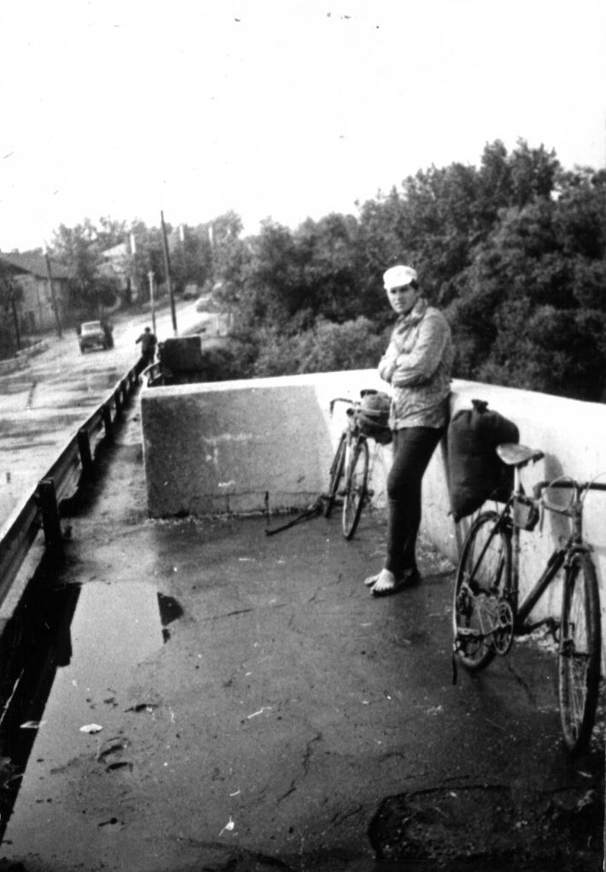
21:55 У речки мы недолго благодушествовали. И пикнуть не успели (как выразился кэп), как пошел ливень, от которого мы пытались укрыться под мостом, но тщетно. Везде был ливень, ветер и потоки грязи.
Это безобразие длилось полтора часа. В конце концов дело кончилось тем, что Григорий написал письмо жене, кэп впал в задумчивость, Миша традиционно занялся отжиманием своих носков. Но все имеет свой конец (как сказал Григорий). После дождя мы славно вспахали 50 километров со средней скоростью 24 км/ч и въехали в дивный город Курск, который встретил нас весьма сухо. Пустые бутылки, из которых мы предварительно выдули кефир, у нас не приняли. Сейчас мы стоим лагерем и варим супчик, который издает божественный аромат, словно только что приехал из Парижа (как сказал Майкл).
Сегодня мы сделали 140 километров. Характерная особенность Курска – комары, размером такие же, как в Туле, но кусаются, как собаки.

5 июля 1980 г. Г. Курск – г. Белгород

[ВАК]
Уже скоро 10:00, но мы еще не выехали. С утра над нами грохочут стальные птицы, уже порядком нас подзабодавшие (а стали мы как раз у аэродрома ДОСААФ, на котором часов в пять утра начались учебные полеты). Спали очень хорошо, если не считать того, что среди ночи Майкл задрожал, как осиновый лист.
Задача на сегодня – добраться до Белгорода. Задача сложная, но интересная и мы заверяем наше правительство в том, что успешно ее выполним.
[ГЛШ]
12:25 582-й километр. В пути нас преследовали поломки и проколы. В результате команда разбилась на две группы: 1. ВВВ и МВА 2. ГЛШ и ВАК. Совсем недавно мы собрались, и тут случилась еще одна авария. В результате неоднократных столкновений между ведущим и ведомым МВА потерял равновесие и красиво рухнул на обочину. Пострадавшему оказана квалифицированная медицинская помощь в составе смазывания поврежденных мест раствором иода и заматывания их бинтом.
[ВАК]
Это произошло за 8 километров до Обояни, а через 8 километров после нее Миша опять на полном ходу пытался покинуть велосипед. В Обояни мы пообедали в ресторане и чудно отдохнули на пляже на берегу реки Псел.
[ГЛШ]
Сегодня был день забот. После того, как мы долгое время расслаблялись у мемориала Курской битвы, стало ясно, поужинать в Белгороде мы уже не успеем. Более того, в город до 20 часов (предполагаемое время закрытия магазинов) мы не успевали. Решено было образовать отрыв в составе ВВВ и ГЛШ. Развив рекордную скорость (40 км/ч) отрыв приехал в Белгород в 19:50. Но идея оказалась неправильной, т.к. в Белгороде магазины работают до 21-22 часов. В результате почти до половины одиннадцатого мы разыскивали друг друга. Бензину набрать не успели, и ВВВ решил греть воду на сухом спирте. Воду ВАК и ГЛШ искали почти в полной темноте, вызвав тем самым недовольство местной ГАИ. Но, тем не менее, поставленная задача была успешно выполнена.
Однако все попытки вскипятить воду на сухом спирте оказались тщетными. В результате мы просто похлебали горячей водички и легли спать, мечтая о кефире.

6 июля 1980 г. Г. Белгород – г. Харьков

[ГЛШ]
Обочина шоссе на выезде из Белгорода. Комары здесь гораздо крупнее, нежели в Курске или Туле. В этом мы убедились на собственной шкуре ровно в 5 часов утра. Миша с горя встал и поехал за водой.
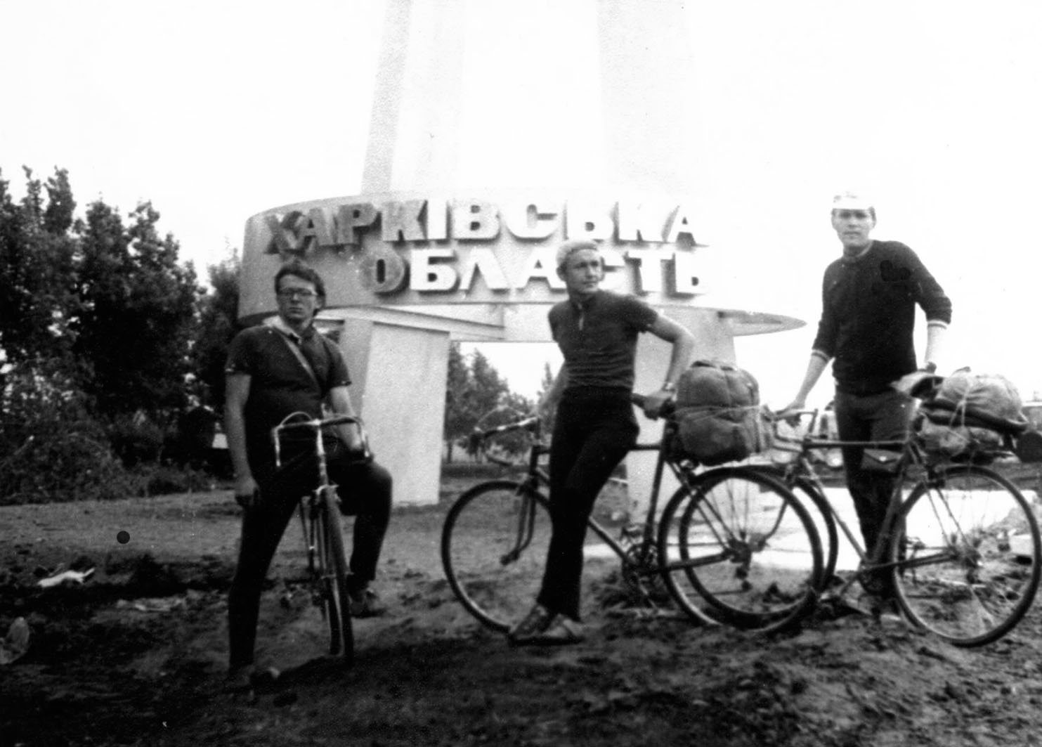
10:48 Сидим на травке и балдеем. Через несколько минут снимаемся и едем в город пить кефир.

7 июля 1980 г. Г. Харьков

[ВАК]
День отдыха.
Вот уже пять дней, как мы ведем оседлый образ жизни. Вчера при выезде из Белгорода остро встал вопрос о недостатке витаминов и мы напились до одури виноградного сока.
В этот же день миновали пограничный столб между РСФСР и УССР и прибыли в город Харьков, где часа два бегали в поисках пищи. Вечером мы устроили себе царский ужин из жиров, белков и углеводов и, немного подискутировав о творчестве Шолохова, легли спать.

8 июля 1980 г. Г. Харьков – Г. Новомосковск

[ВАК]
Вчера был день отдыха. Позавтракав солянкой в одной обдираловке (почти 5 рублей за порцию), мы начали осмотр достопримечательностей. В одних “Спорттоварах” мы одели и обули Мишу, в других обзавелись запчастями, которые тут же и поставили на свои места, предварительно составив мнение о харьковском мороженом, квасе, газировке, и соках в магазинах. Отужинав чем бог послал в одной “iдальне”, мы устроили большую постирушку, результатом которой является куча мокрого белья, до сих пор не высохшего. Прошедший день был самым разорительным для нас.
[ГЛШ]
Зато после обеда нам повезло. Фрукты растут здесь прямо вдоль дороги. Как обезьяны мы скакали по деревьям, пока до отвала не натрескались черешни. Миша по дороге чуть было не сшиб автомобиль. Остановились на берегу р. Самара. Комаров здесь больше, чем в Курске и Белгороде.

9 июля 1980 г. Г. Новомосковск – г. Запорожье

[ГЛШ]

Результатом постирушки, кроме кучи мокрого белья, было то, что на ночлег становились темной южной ночью. Кругом расстилались широкие украинские степи и поэтому мы очень обрадовались полоске леса, примыкавшей к дороге под прямым углом. Полоска оказалась черезвычайно удобна: справа и слева деревья, а между ними свободное пространство. Недолго думая мы поставили палатку, протянули веревку, развесили бельишко. Развели костерок, попили чайку и легли спать в наилучшем расположении духа.
Проснулись мы от того, что мимо палатки ходили люди. Смахнув с себя пелену сладкого утреннего сна, мы вылезли наружу и увидели живописную картину: плотно укатанная грунтовая дорога по обеим сторонам обсажена деревьями. Посреди дороги стоит палатка и чернеют остатки вчерашнего костерка. Ровно поперек дороги протянута веревка с нашим бельишком. И люди из расположенной неподалеку деревни идут поутру к шоссе, где располагается автобусная остановка. Короче, собираться пришлось в ускоренном темпе, пока по дороге не поехали машины.

[ГЛШ]
С утра решили поесть в ближайшей столовой. Но она оказалась километрах в 25. Пока доехали, вымотались, как черти. Решили, что так больше делать не стоит. Зато столовая оказалась прекрасной, наелись до отвала, напились соку. Немного побалдели и поехали дальше. По пути попалась чудная шелковица. Остановились. Потом поехали дальше, но уже с фиолетовыми губами.
Нас догнал учитель из Липецка. Едет в одиночку. Маршрут длиной 3.5 тысячи километров. В день делает по 250-270 км. Позавидовали.
20:00 въехали в Запорожье.

Запорожье видно издали по серому облаку, стоящему над городом, хорошо заметному в тихий и светлый летний вечер. Город стоит в стороне от дороги, поэтому туда мы не поехали, а остановились на окраине в каких-то кустах повышенной колючести.

10 июля 1980 г. Г. Запорожье – г. Мелитополь

[ВАК]
17:35 Чувствуется жаркое дыхание юга. Поставили рекорд скорости – проехали только 45 километров. Если так будет и дальше, то к августу доберемся до Мелитополя. Сегодня с Витьком 23 километра ехали 3 часа. Дорога очень нескучная, короткие спуски сменяют затяжные подъемы. В одной деревне обнаружили новый сок – сок черешни. Отведать его пока не удалось. Отобедали в Зеленом Гае в кафе. Обливаясь потом ели первое и второе. За неимением соков и компотов опустились до того, что запивали пивом. Сейчас лежим и ловим кайф.
К вечеру все же добрались до Мелитополя, где и заночевали.

11 июля 1980 г. Г. Мелитополь – г. Джанкой

[ГЛШ]
Снова рекорд. Сегодня встали в 5 часов. В 6:10 выехали.

Когда выезжали, стали свидетелями ДТП. Очевидно, не проснувшийся еще водитель Москвича въехал в зад подметальной машине, которая и ехала-то с черепашьей скоростью, да к тому же еще и с включенной мигалкой. Досматривать до конца не стали, спешили в Джанкой.
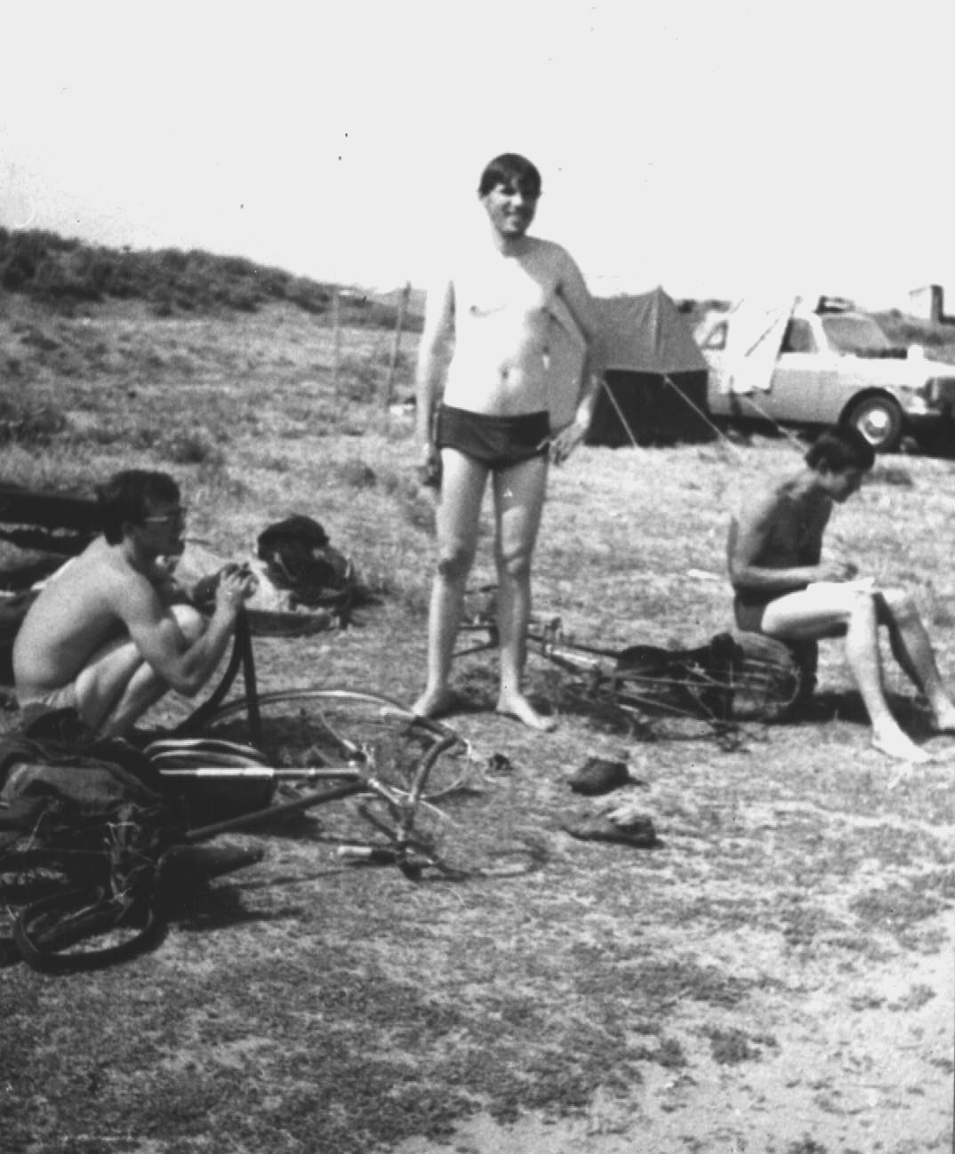
Вначале ехали нормально. Затем снова начались неполадки у Витька. Кое-как добрались до Новоалексеевки, где в местной чебуречной выпили 6 литров лимонного напитка. Жара была такая, что ехать было просто невозможно. Поэтому мы сели в тенечек на автобусной остановке и приготовились куковать там часов до пяти, но некая сердобольная женщина показала нам дорогу на пляж. Сейчас сидим на жарком солнышке на берегу Аральского моря. Сегодня намерены добраться до Джанкоя.
22:00 До Джанкоя добрались благополучно. Единственное неудобство – это то, что магазины в Джанкое работают до 8 часов, мы же приехали несколько позже. Пришлось ехать на вокзал, где мы нагрузились лимонадом и томатным соком. Выезжать из города и ставить палатку вновь пришлось в полной темноте.

12 июля 1980 г. Г. Джанкой – г. Симферополь

[ГЛШ]
Встали поздно.

Проснувшись, обнаружили, что один из надувных матрацев сдулся. Посчитав, что просто вылетела пробка, факту этому не придали особого значения. Когда вылезли из палатки, обнаружили замечательную картину. Надо сказать, что каждый раз, устанавливая палатку, мы стараемся замаскировать ее в каких-нибудь кустиках. А места под Джанкоем степные, кустов и деревьев маловато, поэтому, найдя вечером кустики, посчитали это большой удачей и тут же пристроили к ним палатку. А темнота, повторю еще раз, была кромешная. Дальше вытянутой руки не было ничего видно.
И вот такая картина. Утро. Кругом плантации картошки. По грядкам бродят дачники, разгоняя со своих законных 6 соток колорадских жуков. Среди участков одиноко притулились жидкие кустики, возле которых, естественно, дачники устроили изрядную помойку. И, аккурат посреди помойки, гордо возвышается наша палатка. Когда стали вытаскивать из палатки вещи, обнаружили в спустившем матраце огромную дыру. Оказалось, Миша, как Рахметов, всю ночь проспал на торчащем вверх осколке от трехлитровой банки, высотой сантиметров пять.

Собирались проехать километров 20 до Палыча, который отдыхает в этих местах, остальное – вечером. Но, прибыв в деревню Знаменку, выяснили, что Палыч вчера вечером отсюда уехал на южный берег в поселок Малый Маяк, где остановился у некоего Павленко Ивана. Ругая Палыча нехорошими словами, поехали дальше. За деревней выкупались в Красногвардейском канале, в котором нам, наконец, удалось побриться и вымыть головы. Решили днем нигде не останавливаться и ехать в Симферополь.
В Симферополь прибыли в 18:00. Дали телеграммы папе-маме, попили кваску, после чего ВАК и ВВВ полчаса искали мороженое в универсаме. Затем поехали на автовокзал и поужинали. Палатку поставили на берегу Симферопольского водохранилища, в котором Витя постирал свои трусы и рубаху. Так как после этого не всплыла ни одна рыбина, сделали вывод, что рыбы в водохранилище нет. Охладили 4 бутылочки апельсинового напитка. Бухнули и легли спать.

13 июля 1980 г. Г. Симферополь – г. Гурзуф

[ГЛШ]
Утром были разбужены звуками женского голоса. Миша вел светскую беседу с некой особой полуинтиллегентного вида по имени Татьяна Михайловна.

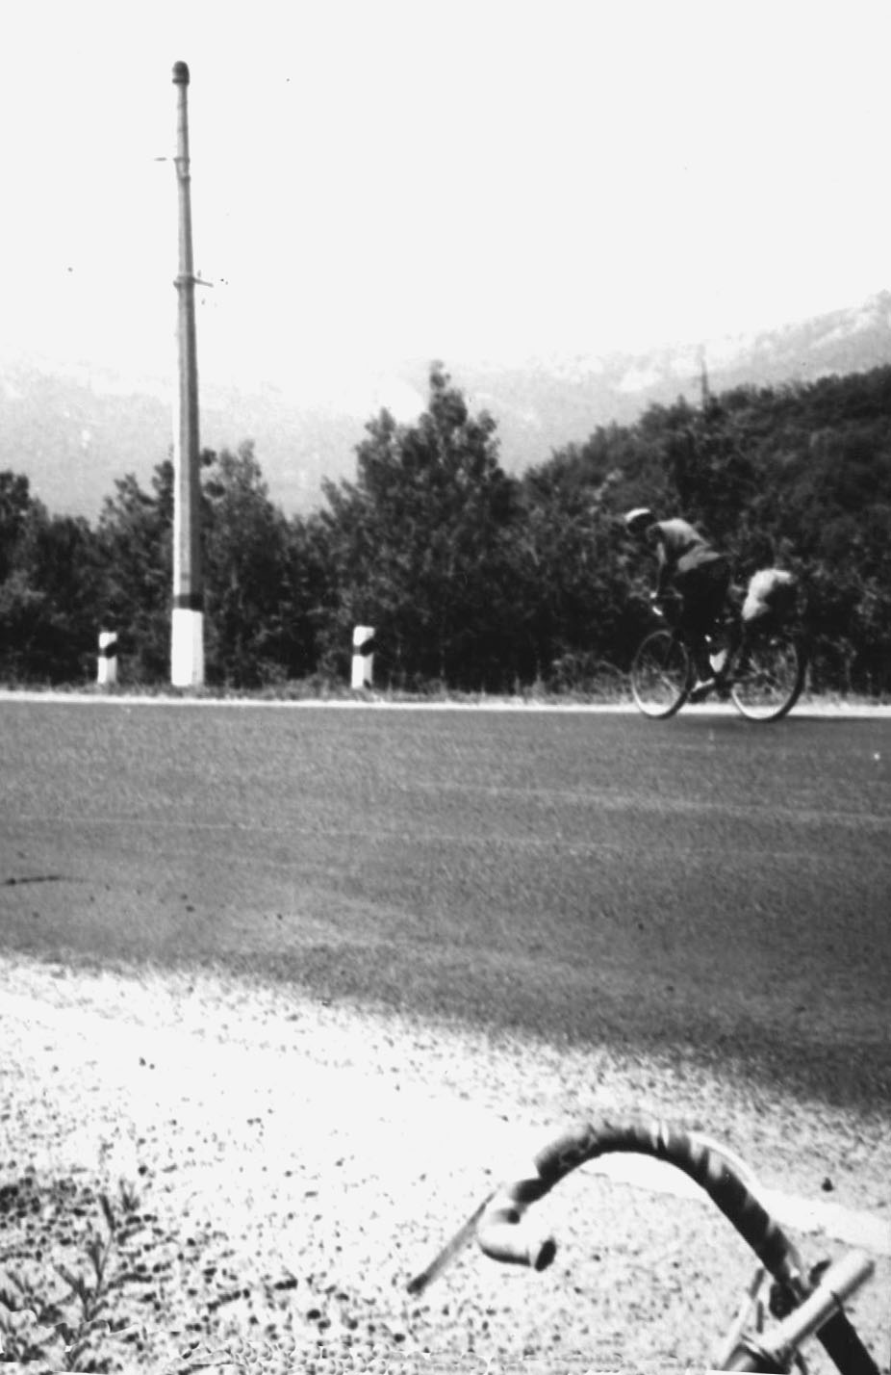
Беседа была настолько интересна, что она навечно впечаталась в наши молодые мозги почти слово в слово:
- Молодой человек, а как Вас зовут?
- Миша.
- (пауза) Миша, а могли бы вы переплыть это водохранилище?
- Ну… Если отдыхать на спинке, то смог бы.
- (пауза) Миша, а Вы любите музыку?
- Это смотря какую ... Классическую люблю.
- Миша, а … И так далее.

Татьяна Михайловна потом преследовала Мишу по всему Симферополю. И все из-за того, что Миша любит музыку.
Часа два с половиной карабкались на Ангарский перевал. Кругом возникали пейзажи один красивее другого: склоны гор, покрытые лесом; облака, лежащие на горных вершинах, отвесные стены обрывов и еще много-много интересного. Но нам было не до этих красот. Упершись рогом, мы лезли все выше и выше к отметке 752 м. над уровнем моря.
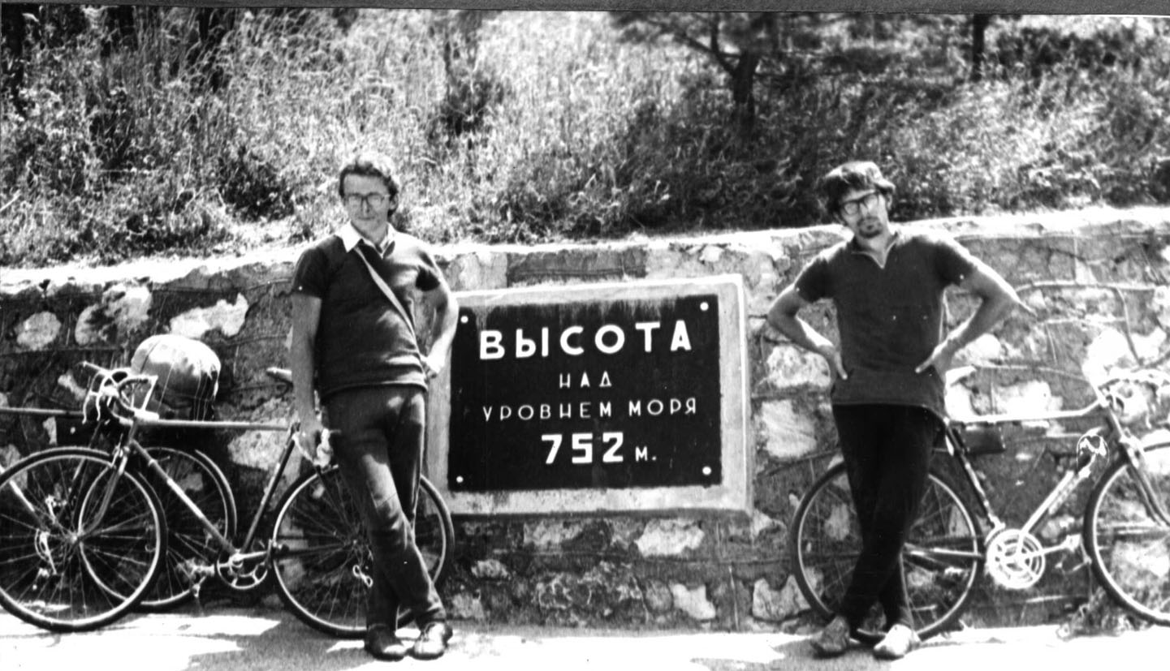
Пот струится по нашим мужественным лицам, в нечеловеческом напряжении руки сжимают металл руля, ноги, как детали какой-то большой машины, ведут свое бесконечное вращение. Сердца в едином порыве устремленные туда, к перевалу, бились в предельном ритме. И вот, наконец, она. Желанная отметка 752 метра. Увековечив на фотопленке сей радостный момент, мы перебрались на другую сторону перевала.

И какой же русский не любит быстрой езды! (Тем более, что неправильно закрепленные багажники не давали задним тормозам нормально работать, а тормозить на скорости передними – смерти подобно). Мы мчались как ураган, как орел, с высоты небес настигающий свою добычу, как горный поток, несущийся с вершин к тишине и ласковому покою долин! Только ветер в лицо и скрип тормозных колодок на поворотах.
Таким образом мы добрались до Алушты, где нас встретили ласковые черноморские вязкие теплопроводные волны, дифракция которых на поверхности твердого тела столь приятна любому тульскому ПМщику. Досыта накупавшись, решили ехать искать Палыча в Малый маяк.
До Малого Маяка оказалось 9 километров, и все в гору. Но мы, в предвкушении радостной встречи, этого не замечали. И вот, наконец, Малый Маяк. После непродолжительных поисков выяснилось, что ни о каком Палыче здесь и не слышали. Обсудить это непонятное явление остановились аккурат напротив камня, на котором висела табличка: “В 1918 году здесь были схвачены и зверски замучены члены правительства Советской республики Таврида”. Убоявшись жестоких маломаяченцев, решили не рисковать, дабы не разделить участь членов правительства, и потихоньку ретировались.
К вечеру приехали в Гурзуф. Дорога к Гурзуфу с нового шоссе совершенно точно предназначена для адских водителей. Крутой спуск с многочисленными поворотами на 180 градусов, да еще местами и с ямами для стока воды. Чудом избежав смерти, мы слетели к городу. В Гурзуфе купили банку борща и пошли в столовую.
[ВВВ]
Ах, чего в ней только не было! Но вот оказия, у ГЛШ разболелся зуб до такой степени, что ВАК расчувствовался и достал из НЗ 4 таблетки анальгина. ([ГЛШ] За такую щедрость я готов был разорвать Вовочку на кусочки, поскольку уже часа три безуспешно выпрашивал у всех таблеточку анальгина и, в конце концов боль стала настолько невыносимой, что я буквально подпрыгивал на месте и трясся мелкой дрожью. А этому пижону, видите ли, было просто неохота рюкзак развязывать). Здоровье ГЛШ вошло в прежнее русло. Времени поставить палатку, достать на завтра бензина и воды было предостаточно, и мы решили искупаться. Дойдя по набережной до международного молодежного лагеря “Спутник” мы обнаружили, что пляжа мы не обнаружили. Но ничего, пошли искать место для себя и для палатки. И тут дорога для адских водителей, наконец-то, проявила свой нрав: пропал Миша.
[ГЛШ]
Срочно была организована поисковая группа в составе: ВВВ, ВАК и ГЛШ.

Как мы искали Мишу – это отдельная история. Достаточно сказать, что многие прохожие видели велосипедиста и показывали, куда он поехал. И мы сделали круга три по одному и тому же месту, пока не поняли, что гоняемся сами за собой. А Миша, приотстав, просто срезал одну из петель серпантина, как раз ту, на которой мы стояли, поджидая его и любуясь морским пейзажем.

В результате упорных поисков Мишу удалось найти. Но было уже настолько поздно и темно, что, пытаясь замаскировать палатку от ветра и постороннего взгляда, мы утром обнаружили ее практически на обочине шоссе.

14 июля 1980 г. Г. Гурзуф – г. Ялта
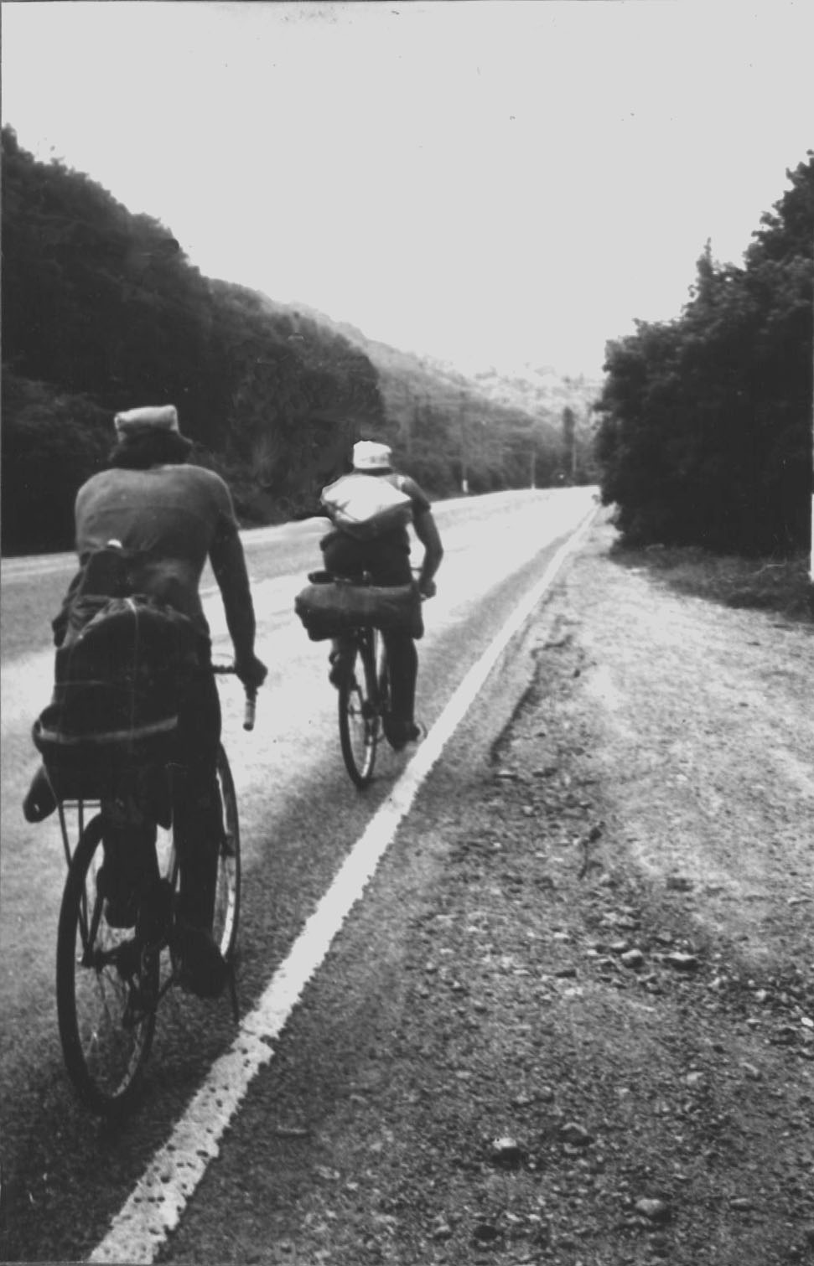
[ВВВ]
После безуспешных поисков “Черного муската” мы, наконец-то, прибыли в Ялту. (Ах, как чудно лететь вниз по шоссе к прибрежному городу!). Решив обзавестись запчастями, узнали, что нас ждут две новости 1) плохая и 2) хорошая. Хорошая: в городе есть магазин, торгующий запчастями. Плохая: магазин возвышается на всем городом (надо карабкаться в гору). Поднявшись туда и приобретя почти все необходимое, мы опять столкнулись с крутым норовом горных дорог: по дороге вниз исчез ВАК. Встретились с ним только на въезде на набережную. Ожидая его попили много квасу и поели столько же мороженого. До моря оставалось 500 метров, но уходить с насиженного места не хотелось. Всласть насидевшись, поехали к морю, где поели еще много “томатного” мороженого. Ах, какое несчастье! Вчера только в ближайшем магазине продавались наушники, так необходимые ВАК. Уплатив по 10 копеек, спустились на городской пляж.
[ВАК]
На пляже Витя и Гриша тихо тосковали, пока Витя не дорвался до журнала и не излил всю тоску на него. Миша только что продемонстрировал на глазах всего пляжа силу своего духа, надув матрас.
[ВВВ]
Насладившись шумом прибоя и отдохнув, решили посетить “Золотой пляж” – Ореанду. Натружено и мерно шуршали шины, путники настойчиво приближались к вершинам гор, окутанным мохнатыми облаками. Океанской чайкой мчал к желанной цели МВА.
[ВАК]
Вокруг благоухала природа, цвели кипарисы, пальмы и баобабы. В кустах акации кричала мелкая птичья сволочь. С моря дул свежий, девственно чистый ветер, который играючи пробегал по вершинам кипарисов, пальм и баобабов. Море плавилось в полуденном зное. Природа пребывала в гармонии. Но тут появился царь природы Миша, повелитель всего живого, и нарушил экологическое равновесие. Последствия не замедлили сказаться, природа жестоко мстит за бездумное вмешательство в ее вечерний покой. Короче говоря, у Миши вывернулся ниппель и мы пехом перли до неизвестной полянки, где кинули кости прямо на землю и до утра.

15 июля 1980 г. Г. Ялта – г. Севастополь

[МВА]
Вчера вечером мы имели неосторожность лечь спать без палатки. Гриша на палатке, а все остальные на матрацах. Утро встретило нас прохладой, близкой к морозу. Когда же солнце поднялось, то не успели мы согреться, как стало жарко. Один только ГЛШ смотрел соколом: встал раньше всех и бодро заштопал трубку. Остальные долго продирали глаза и тупо смотрели друг на друга. Когда упаковались и стали спускаться в Ялту (в столовую и за клеем), МВА уверенно проехал на “кирпич”, но все обошлось.
[ВВВ]
ВВВ совсем потерял нюх, и, для того, чтобы попасть в столовую, сделали лишних 5 километров. Решили клей не искать, а поехать в Севастополь на “Комете”. До ее отхода оставалось 2 часа, и мы решили сходить в дегустационный зал виноградных вин. Дегустация сопровождалась убедительными и красочными, полными цитат, комментариями винодела. Все сводилось к тому, что вина полезны, но только марочные и чисто виноградные.
Отстояв в очереди 4 часа, мы попали на “Комету”, где встретили радушие капитана и его команды. Упругий морской ветер пронизывал насквозь, но глазам открываются причудливые очертания побережья (например, замок “Ласточкино гнездо”) и идти в теплый салон не хочется.
В Севастополе местные мальчишки помогли нам вытащить велосипеды на берег и вскоре мы были на улице Капитанской, где попали в хмельные объятия Кости Рождественского и Леши Юшина. Бывшая хозяйка ГЛШ и ВАК поделилась с ними новостями и была очень приветлива. Отужинав на вокзале, мы поставили на пустыре палатку и легли спать.

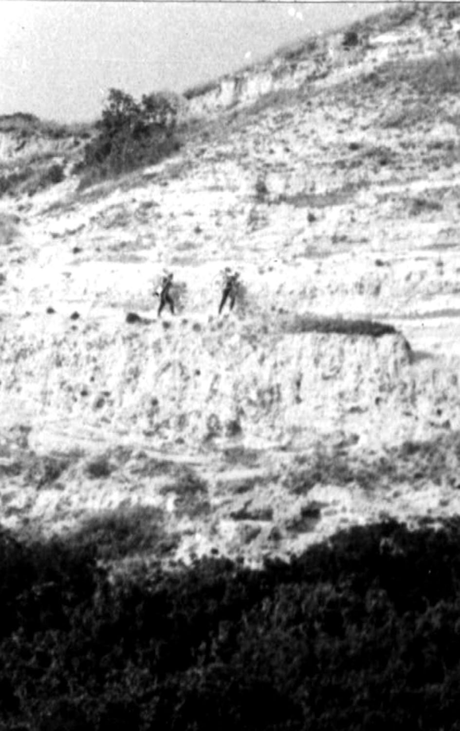
На этом журнал заканчивается. Но приключения продолжаются. Упомянутый пустырь находился на мысе Хрустальный, аккурат на выходе из знаменитой бухты Северной, в которой уже начинал собираться Черноморский флот для празднования дня ВМФ. И ночью нас разбудил патруль, отлавливающий по берегу шпионов. После проверки документов нам было предложено убраться. Но, к нашему счастью, начальником патруля оказался земляк, парень из Новомосковска, и он любезно разрешил нам остаться до утра.
Утром мы отбыли на мыс Фиолент, причем ГЛШ километров 15 ехал на мишином велосипеде с голым ободом на переднем колесе (последняя трубка была успешно проколота), а клей так и не купили.
Мыс Фиолент в том месте, где мы решили обосноваться, представляет из себя обрывистый берег из ракушечника, высотой метров 50. Внизу скалы. Посреди практически отвесной стены – поросший кустарником уступ шириной метров 10-15. И вот по этому обрыву, высотой с десятиэтажный дом мы по узенькой тропинке спускали вниз, на уступ, велосипеды и вещи. Позднее даже невозмутимый Витя признался, что коленки у него дрожали, и его неудержимо тянуло вниз.
Место на Фиолент – излюбленное место отдыха для многих севастопольцев и по выходным сюда съезжается толпа народа. Приезжали гости и к нам. Рождественский, проходивший практику в МГИ АН СССР, привез толпу девчонок – третье- и четверокурсниц. И с ними – наши однокурсники Леша Юшин с Таней Вачагиной, по кличке Очаровашка, приехавшие в Севастополь отдыхать. В общей сложности набралось человек двадцать.
Этот визит в выходные был единственным событием, внесшим некоторое разнообразие в нашу размеренную жизнь курортников (круглосуточное торчание на пляже, слегка разбавленное процедурами приема пищи и сна). Проведя на Фиоленте пару недель, вернулись в Севастополь, где посмотрели праздник ВМФ, проводили в Тулу практикантов, и на следующий день отправились вслед за ними и сами.
Так заканчивается история велопробега, посвященного получению дипломов группой студентов – математиков.

(Продолжение следует)

